Инструкция по подключению к конференции:
1. Для начала работы Вам необходимо скачать и установить приложение ZOOM.
Ссылка для скачивания на компьютер/ноутбук https://zoom.us/download
На планшет/смартфон приложение необходимо скачать через PlayMarket/AppStore.
После установки приложения при запуске выбрать «Войти в конференцию»
2. Далее перейти по ссылке, полученной от технического организатора с приглашением к участию в конференции.
4. Предварительно зарегистрироваться в конференции.
5. В день проведения мероприятия необходимо зайти в приложение, нажать кнопку «Войти в конференцию».
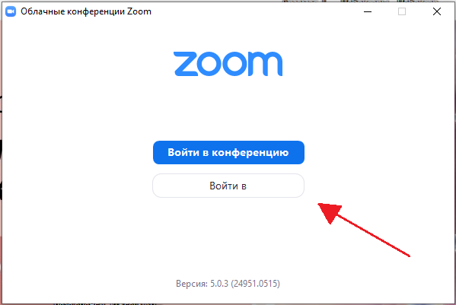

6. Далее ввести идентификатор (номер прислан Вам на e-mail техническим организатором) в указанное поле. А также проставить галочки «Не подключать звук» и «Выключить мое видео».
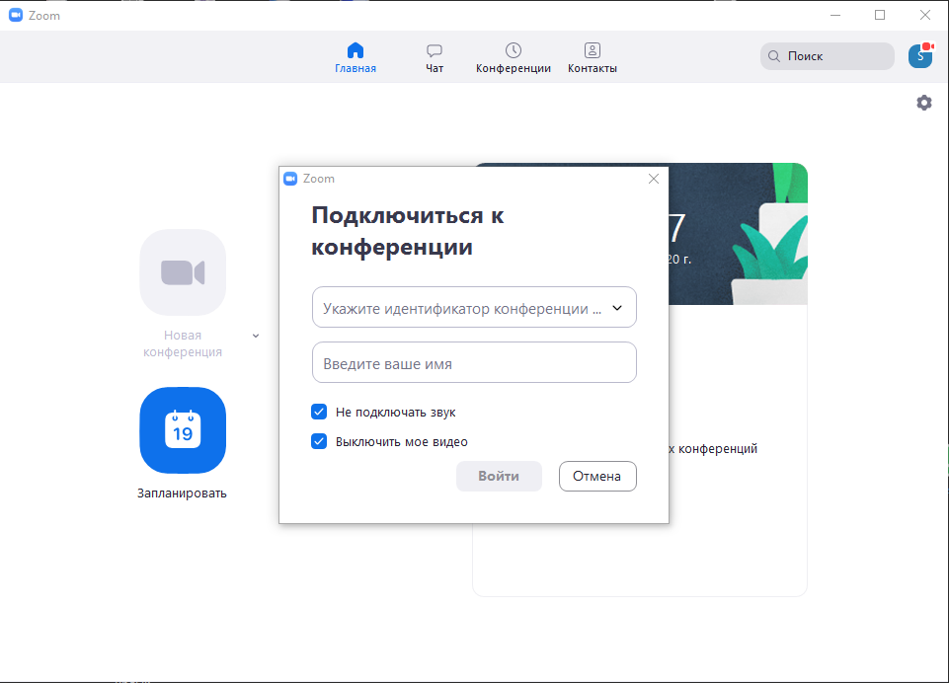
7. Подать заявку на участие и ожидать разрешения от организатора для подключения.
8. Присоединиться к конференции и начать просмотр.

Если при входе в конференцию со смартфона или планшета у Вас нет звука, Вам нужно сделать следующее:
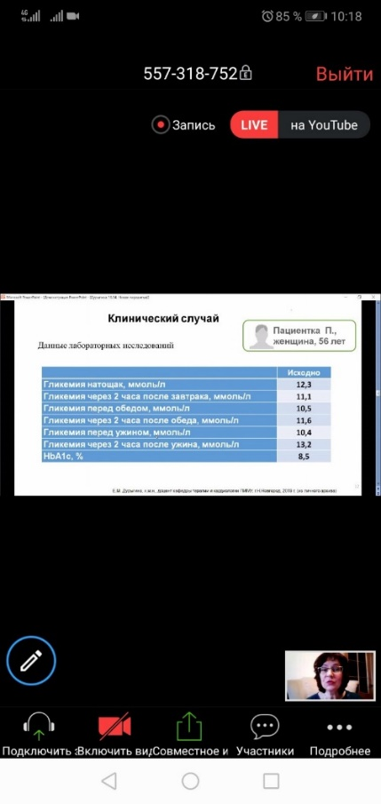
1. Нажать на значок «Наушники» в нижнем левом углу экрана

2. У Вас появится белое окно с надписью «Вызов с использованием звука устройства», Вам необходимо нажать на данное поле.
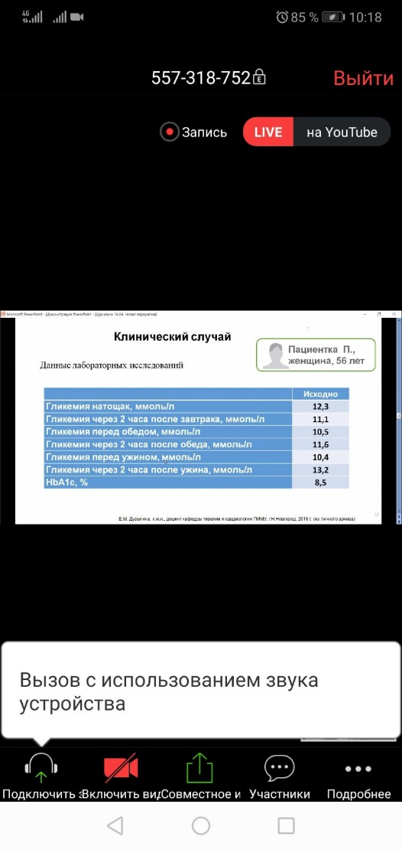
Либо нажать: «Вызов с использованием звука через Интернет»
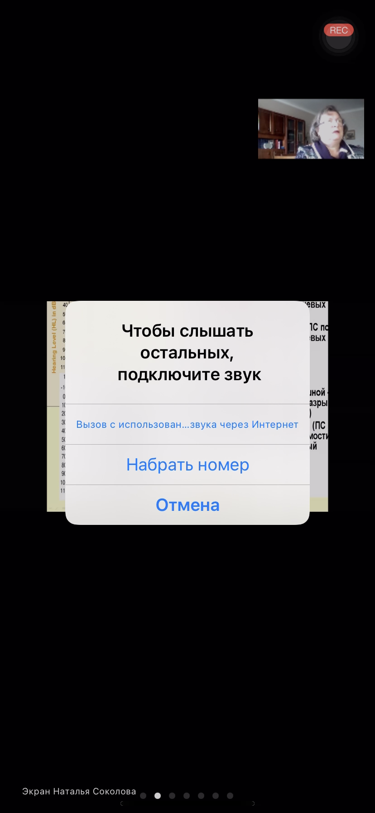
3. После нажатия у Вас должен появиться красный перечеркнутый микрофон, на него нажимать не нужно.
